Obec Vysoká nad Labem

Obec Vysoká nad Labem
503 31 Vysoká nad Labem
Tel. : 495580130
Fax : 495580101
E-mail : info@vysoka-nad-labem.cz
ANKETA – ZPŮSOB LIKVIDACE BIOODPADU
Vážení občané!
Současný systém likvidace bioodpadu (pět zelených kontejnerů na různých místech v obci) funguje poměrně dobře, ročně jsme takto odvezli cca 20 tun materiálu. Jedinou nevýhodou pro občany je to, že odpad je třeba do kontejneru nějak dopravit, což může být zejména pro občany z okrajů obce problém.
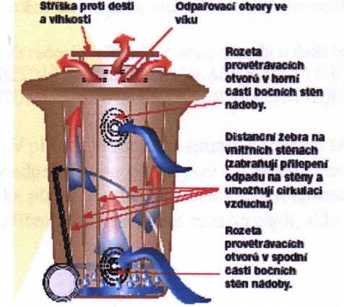
V současné době je vypsán dotační titul zaměřený právě na zlepšení separace bioodpadu v obcích. Proto jsme připravili následující anketu, ve které Vám chceme nabídnout další možnosti řešení a případně zažádat o dotační peníze, pro Vámi vybraný systém separace. V podstatě jsou dvě následující možnosti:

- Kompostejnér je hnědá „popelnice“ o objemu 240 litrů, viz obrázek vpravo. Jistě jste se s nimi setkali, například v Hradci Králové funguje tento systém již řadu let. Tato nádoba by byla pravidelně vyvážena svozovou firmou, ve stejném cyklu jako komunální odpad, tedy s běžnými popelnicemi jednou za dva týdny, cca v období duben až říjen. Vyvážení by bylo zpoplatněno, částka bude záležet na počtu nádob zapojených do systému.

- Kompostér je nádoba o různém objemu, ve které se organický materiál rozkládá na kompost. Pokud bychom zvolili tuto možnost, pak parametry nádoby budou přizpůsobeny dotačnímu titulu – předběžně je vyžadován minimální objem 900 litrů. Nádoba je nastálo umístěna na pozemku, obec nezajišťuje vyvážení. Vzniklý kompost si občan využije na zahrádce, případně ho svým nákladem vyveze na určené sběrné místo.

Nádoby by byly občanům obce rozdány zdarma - pokud se nám podaří získat příspěvek z dotačního titulu zaměřeného na zlepšení životního prostředí. Pokud bychom příspěvek nezískali, pak by si občané museli nádoby koupit - pořizovací ceny jsou uvedeny v anketě (bod 2). Jednou z podmínek pro získání dotace je zapojení co největšího množství občanů do systému separace. Proto si dovolujeme požádat o vyplnění přiloženého anketního lístku a jeho odevzdání na obecní úřad, nejdéle do pondělí 18. listopadu 2013. Lze použít i elektronickou formu - lístek je ke stažení na webu obce. Po vyplnění ho prosím odešlete na adresu info@vysoka-nad-labem.cz
Děkujeme! Ing. Jiří Horák, starosta
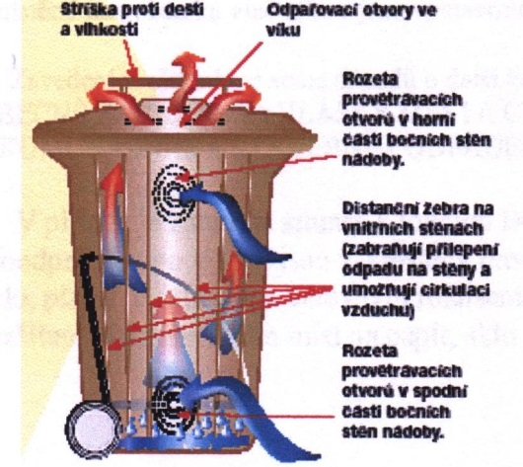
Anketní lístek

1. Bioodpad z domácnosti ukládám:
do popelnice s ostatním odpadem ☐ do obecního kontejneru ☐
na vlastní kompost ☐

2. Mám zájem o nádobu na biologicky rozložitelný odpad:
a) Kompostejnér - hnědá „popelnice“ o objemu 240l, s pravidelným odvozem od domu 1 x za dva týdny
pouze zdarma ☐ jsem ochoten zaplatit pořizovací cenu cca 1 000 korun ☐
nemám zájem, současný systém mi vyhovuje ☐
b) Kompostér o objemu cca 900 litrů, bez vyvážení, kompost si použiju na zahrádce
pouze zdarma ☐ jsem ochoten zaplatit pořizovací cenu cca 2 000 korun ☐
nemám zájem, současný systém mi vyhovuje ☐

3. Jsem ochoten za odvoz bioodpadu platit (svoz od domu 1 x 2 týdny, duben – říjen):
ročně max. 200,-Kč ☐ ročně max. 400,-Kč ☐ ročně max. 600,-Kč ☐
ročně max. 800,-Kč ☐ nemám zájem, současný systém mi vyhovuje ☐

4. Mám zájem o více kusů nádob k Vašemu číslu popisnému:
a) hnědá „popelnice“ o objemu 240l, s pravidelným odvozem od domu 1 x za dva týdny, za cenu uvedenou a označenou v bodě 2 a 3.
ANO ☐ Uveďte prosím počet: …… NE ☐
b) Kompostér o objemu cca 900 litrů, bez vyvážení, kompost si použiju na zahrádce, za cenu uvedenou v bodě 2.
ANO ☐ Uveďte prosím počet: …… NE ☐
c) Nemám zájem, současný systém mi vyhovuje ☐

Jedná se pouze o předběžné a nezávazné zjištění zájmu občanů! Vyplněný anketní lístek můžete buď doručit do poštovní schránky obecního úřadu, nebo odeslat na adresu: starosta@vysoka-nad-labem.cz, nejdéle do pondělí 18.listopadu 2013.

Děkujeme! Ing. Jiří Horák, starosta

Jméno a příjmení …… Vysoká nad Labem čp: …

Ve Vysoké nad Labem ……... 2013 Podpis: …………..……………………

